Ngày soạn: ....../...../.....
Ngày dạy: ....../...../......
BÀI 7. HÀNH TRÌNH KHÁM PHÁ SỰ THẬT
(Truyện trinh thám)
I. Mục tiêu
1. Năng lực
a. Năng lực đặc thù
- Nhận biết và phân tích được một số yếu tố trong truyện trinh thám như: không gian, thời gian, chi tiết, cốt truyện, nhân vật chính, lời người kể chuyện.
- Nhận biết và phân biệt được lời người kể chuyện và lời nhân vật, lời đối thoại và lời độc thoại trong văn bản truyện.
- Nêu được nội dung bao quát của văn bản; bước đầu biết phân tích các chi tiết tiêu biểu, đề tài, câu chuyện, nhân vật trong tính chỉnh thể của tác phẩm.
- Nhận biết được vai trò của người đọc và bối cảnh tiếp nhận đối với việc đọc hiểu tác phẩm văn học.
- Nhận biết được đặc điểm và chức năng của câu rút gọn và câu đặc biệt.
- Viết được một truyện kể sáng tạo, có thể mô phỏng một truyện đã đọc; sử dụng các yếu tố miêu tả và biểu cảm trong truyện.
- Biết kể một câu chuyện tưởng tượng (có bối cảnh, nhân vật, cốt truyện,...).
- Tôn trọng sự thật, có tinh thần đấu tranh cho lẽ phải trong cuộc sống.
b. Năng lực chung
- Giao tiếp và hợp tác: Kỹ năng giao tiếp và hợp tác nhóm với các thành viên khác.
- Tự chủ và tự học, biết thu thập thông tin và giải quyết vấn đề được đặt ra
2. Phẩm chất: Có trách nhiệm, quan tâm đến những vấn đề xã hội và có cách ứng xử phù hợp
II. Thiết bị dạy học và học liệu
1. Thiết bị dạy học
- Kế hoạch bài dạy
- SGK, SGV
- Các phương tiện kỹ thuật
- Bảng phân công nhiệm vụ cho học sinh hoạt động trên lớp
- Bảng giao nhiệm vụ học tập cho học sinh ở nhà.
2. Học liệu: Phiếu bài tập, trả lời câu hỏi
III. Tiến trình dạy học
PHẦN TÌM HIỂU TRI THỨC NGỮ VĂN
Hoạt động 1: Khởi động
a. Mục tiêu: Tạo hứng thú, tâm thế kết nối học sinh vào chủ đề bài học
b. Nội dung: GV cho HS chia sẻ
c. Sản phẩm: Câu trả lời của HS
d. Tổ chức thực hiện:
GV tổ chức hoạt động Thám tử lớp em
Cách chơi:
- GV đưa mật thư cho một bạn trong lớp
- Thám tử quan sát hành động, biểu hiện, trạng thái để phán đoán người giữ mật thư.
- Thám tử được đặt 5 câu hỏi liên quan đến đặc điểm và hành động để tìm ra ai là người giữ mật thư dạng "Có/Không".
VD: Người giữ mật thư là người đeo kính phải không?
- Các học sinh khác sẽ trả lời "Đúng" hoặc "Sai" dựa trên đặc điểm hoặc hành động mà câu hỏi đề cập tới.
Kết thúc trò chơi:
- Trò chơi kết thúc khi thám tử đoán đúng người giữ mật thư hoặc sau khi đặt hết 5 câu hỏi.
- Thám tử sẽ được thưởng nếu chỉ ra đúng hoặc bị phạt nếu chỉ sai người giữ mật thư.
- GV dẫn dắt vào bài mới: Ngày hôm nay, chúng ta cùng khám phá một thể loại mới mang tên Truyện trinh thám. Chắc hẳn sẽ là một chủ đề rất thú vị đối với các em, chúng ta cùng khám phá bài học luôn nhé!
Hoạt động 2: Hình thành kiến thức
a. Mục tiêu: nắm được nội dung, đặc điểm của thể loại truyện trinh thám
b. Nội dung: GV cho HS làm việc cá nhân
c. Sản phẩm: phần trình bày của học sinh
d. Tổ chức thực hiện:
HOẠT ĐỘNG CỦA GV – HS | DỰ KIẾN SẢN PHẨM
Bước 1: Chuyển giao nhiệm vụ  GV đặt câu hỏi gợi dẫn:  + Em hiểu truyện trinh thám là gì?  + Truyện trinh thám phải đảm bảo yêu cầu gì về mặt nội dung?  GV tổ chức hoạt động Giải mã bí mật “truyện trinh thám”  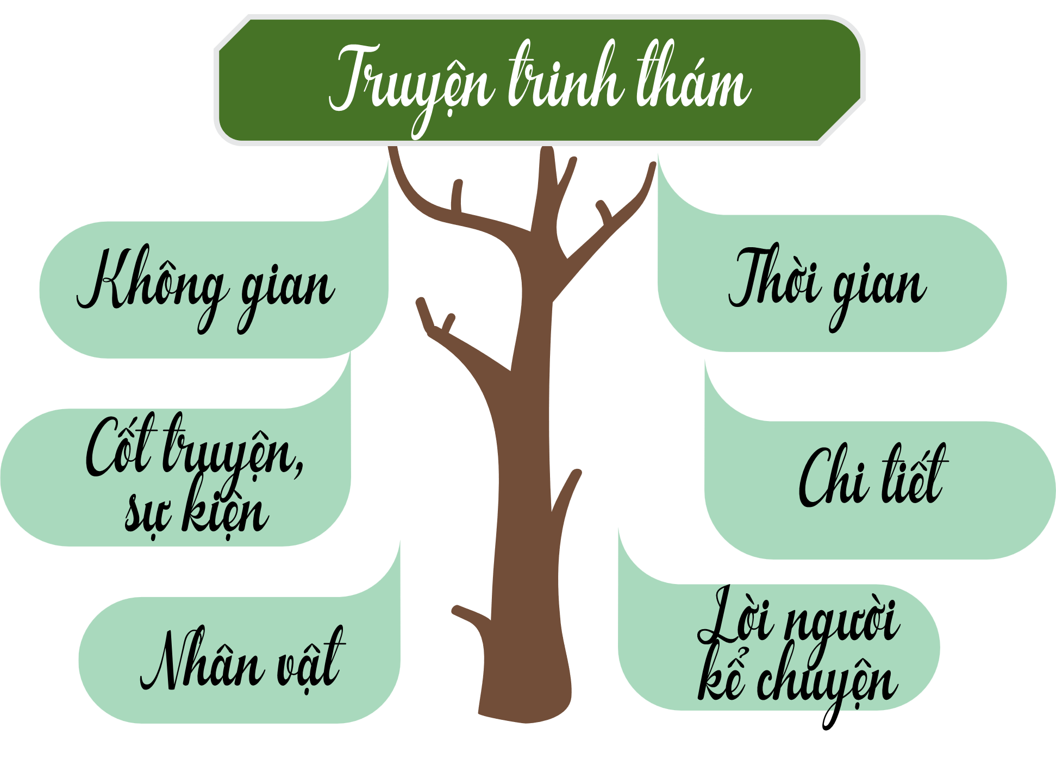  Bước 2: HS trao đổi thảo luận, thực hiện nhiệm vụ  - HS thực hiện nhiệm vụ.  Bước 3: Báo cáo kết quả và thảo luận  - HS suy nghi, trả lời câu hỏi và hoàn thành nhiệm vụ  - HS suy nghĩ, lắng nghe và trả lời câu hỏi  Bước 4: Đánh giá kết quả thực hiện hoạt động  - GV nhận xét, đánh giá | a. Khái niệm  - Là thể loại truyện kể lại quá trình tìm kiếm sự thật về một vụ án, dựa vào những manh mối ban đầu, người điều tra (thám tử, cảnh sát,...) từng bước khám phá sự thật.  - Về nội dung, truyện phải có:  (1) một vụ việc đã xảy ra và thủ phạm còn giấu mặt  (2) một cuộc điều tra được tiến hành chủ yếu bởi các thám tử và/ hoặc nhân vật bị tình nghi là thủ phạm.  b. Đặc trưng của thể loại truyện trinh thám  * Không gian, thời gian  Không gian  + Nơi diễn ra hoặc lưu giữ các manh mối về vụ án  + Không gian diễn ra các hoạt động điều tra, khám phá những sự thật về vụ án.  Thời gian  + Thời gian diễn ra các hoạt động điều tra, từ lúc khởi đầu đến khi kết luận về vụ án.  + Thường có giới hạn trong một vài tuần hoặc vài ngày, thậm chí vài giờ.  * Cốt truyện, sự kiện  - Xoay quanh quá trình điều tra, làm sáng tỏ vụ án: Vụ án xảy ra Người điều tra tiến hành điều tra Tình huống phức tạp bất ngờ xuất hiện Cuộc điều tra gặp nhiều bế tắc Thủ phạm cùng quá trình gây án bị vạch trần  - Những bí mật về thủ phạm được giữ kín đến cùng tạo nên sự hấp dẫn, khiến người đọc luôn luôn ở trong trạng thái căng thẳng.  * Chi tiết  - Là các chi tiết gắn với các tình huống.  - Là một bằng chứng hoặc một manh mối quan trọng trong quá trình điều tra.  - Tác dụng: gợi mở phán đoán đối với hoạt động điều tra.  * Nhân vật  - Kẻ gây án giấu mặt  - Nạn nhân  - Cảnh sát  - Thám tử,... nhân vật chính  + người có kĩ thuật điều tra vượt trội  + có khả năng quan sát tinh tường  + khả năng phân tích, suy luận, đánh giá sắc bén.  * Lời người kể chuyện  - Ngôi thứ ba hoặc ngôi thứ nhất: gồm lời kể, miêu tả, phân tích, bình luận  - Thường được kết hợp với lời của các nhân vật khác (thám tử nhằm tái hiện một cách sinh động, hấp dẫn quá trình điều tra, khám phá vụ án)  - Lời đối thoại: góp phần mở ra các manh mối cho cuộc điều tra.  - Lời độc thoại nội tâm: nhằm thể hiện diễn biến tâm lí của nhân vật, nhất là nhân vật thám tử.

ĐỌC VĂN BẢN VÀ THỰC HÀNH TIẾNG VIỆT
Tiết.....: Văn bản 1
Chiếc mũ miện dát đá be-rô
A-thơ Cô-nan Đoi-lơ
I. Mục tiêu
1. Về năng lực:
a. Năng lực đặc thù
- Nhận biết và phân tích được một số yếu tố trong truyện trinh thám như: không gian, thời gian, chi tiết, cốt truyện, nhân vật chính, lời người kể chuyện.
- Nhận biết và phân biệt được lời người kể chuyện và lời nhân vật, lời đối thoại và lời độc thoại trong văn bản truyện.
- Nêu được nội dung bao quát của văn bản; bước đầu biết phân tích các chi tiết tiêu biểu, đề tài, câu chuyện, nhân vật trong tính chỉnh thể của tác phẩm.
- Nhận biết được vai trò của người đọc và bối cảnh tiếp nhận đối với việc đọc hiểu tác phẩm văn học.
b. Năng lực chung
- Giao tiếp và hợp tác: Kỹ năng giao tiếp và hợp tác nhóm với các thành viên khác.
- Tự chủ và tự học, tự thu thập, tổng hợp và phân loại thông tin
2. Về phẩm chất: Tôn trọng sự thật, có tinh thần đấu tranh bảo vệ lẽ phải trong cuộc sống
II. Thiết bị dạy học và học liệu
1. Thiết bị dạy học
- Kế hoạch bài dạy
- SGK, SGV
- Máy chiếu, máy tính
2. Học liệu: Phiếu học tập, trò chơi
III. Tiến trình dạy học
Hoạt động 1: Khởi động
a. Mục tiêu: Tạo hứng thú cho học sinh kết nối vào nội dung bài học
b. Nội dung: GV đặt câu hỏi gợi dẫn
c. Sản phẩm: Câu trả lời của HS
d. Tổ chức thực hiện:
GV cho HS xem đoạn phim cắt trong bộ phim hoạt hình Thám tử Sherlock Holmes tập 02 yêu cầu HS phán đoán nhân vật chính và vấn đề của vụ án. Cuối giờ có thể cho HS xem toàn bộ bộ phim
GV dẫn dắt vào bài học: Thám tử là người chuyên thực hiện các hoạt động điều tra, theo dõi, giám sát, xác minh các vụ việc một cách độc lập theo yêu cầu. Thám tử có thể là một thành viên của một lực lượng điều tra nào đó hoặc là một người hoạt động độc lập theo kiểu sở hữu tư nhân nên được gọi là thám tử tư. Đây thực chất là một ngành nghề với bản chất là cung cấp các dịch vụ điều tra, thu thập thông tin và được nhận lại chi phí. Chúng ta có thể kể đến một số nhân vật thám tử: Edogawa Conan, Hercule Poirot, Miss Marple,…. Trong bài học hôm nay, chúng ta sẽ cùng nhau tìm hiểu về một thám tử với những tài năng nổi bật, đó là tài năng gì, cô mời cả lớp tìm hiểu văn bản Chiếc mũ miện dát đá be-rô của tiểu thuyết gia trinh thám rất nổi tiếng là A-thơ Cô-nan Đoi-lơ nhé!
Hoạt động 2: Hình thành kiến thức
Phần I. Trải nghiệm cùng văn bản
a. Mục tiêu: Đọc văn bản và thực hiện một số kĩ thuật đọc thông qua việc trả lời một số câu hỏi trong khi đọc
b. Nội dung: GV đặt câu hỏi liên quan đến nội dung bài học.
c. Sản phẩm: Câu trả lời của HS.
d. Tổ chức thực hiện:
HOẠT ĐỘNG CỦA GV – HS | DỰ KIẾN SẢN PHẨM
Bước 1: Chuyển giao nhiệm vụ  - GV hướng dẫn HS đọc văn bản, HS còn lại đánh giá bài đọc dựa theo tiêu chí sau  Tiêu chí Đ CĐ  Đọc trôi chảy, không bỏ từ, thêm từ  Ngắt giọng phù hợp, thể hiện đúng nhịp điệu câu văn  Thể hiện được các trạng thái, cảm xúc của các nhân vật  GV hướng dẫn HS giải thích một số từ ngữ khó  GV đặt câu hỏi gợi dẫn:  + Trình bày ngắn gọn một số thông tin giới thiệu tác giả A-thơ Cô-nan Đoi-lơ  + Em hãy nêu xuất xứ và thể loại của văn bản.  Bước 2: HS thực hiện nhiệm vụ  HS tiếp nhận nhiệm vụ  Bước 3: Báo cáo kết quả và thảo luận  - HS lắng nghe, suy nghĩ và trả lời câu hỏi  - HS báo cáo sản phẩm  Bước 4: Đánh giá kết quả thực hiện hoạt động  - GV nhận xét, đánh giá, bổ sung | I. Trải nghiệm cùng văn bản  1. Đọc, chú thích  a. Đọc  b. Chú thích  - Mũ miện: mũ đội khi làm lễ của vua.  - Đá be-rô: một loại đá quý.  - Huân tước: một tước hiệu quý tộc.  - Tài phiệt: người có rất nhiều tiền và thế lực, có thể chi phối nền kinh tế của một quốc gia.  - Chi phiếu: hình thức thanh toán không dùng tiền mặt, thể hiện dưới dạng chứng từ của người chủ tài khoản, yêu cầu ngân hàng trích từ tài khoản của mình để chuyển cho người có tên trong chi phiếu.  2. Tìm hiểu chung  a. Tác giả  A-thơ Cô-nan Đoi-lơ (1859 – 1930)  - Quê: Xcốt-len (Scotland).  - Ông bắt đầu sự nghiệp là một bác sĩ nhưng lại chuyển hướng sang viết văn.  - Ông sáng tác nhiều thể loại: truyện khoa học viễn tưởng, truyện tiểu thuyết lịch sử, kịch lịch sử, bút kí, thơ….  - Ông nổi tiếng với các truyện về Sơ-lốc Hôm - một trong những nhân vật thám tử nổi tiếng nhất Thế giới (gồm 4 tiểu thuyết và 56 truyện ngắn).  - Sáng tác tiêu biểu: Cuộc điều tra màu đỏ, Dấu bộ tứ, Những cuộc phiêu lưu của Sơ-lốc Hôm, Những hồi ức về Sơ-lốc Hôm…  b. Tác phẩm  - Xuất xứ: in trong Sơ-lốc Hôm toàn tập, tập 1, Đăng Thư, Lê Quang Toản, Thiên Nga dịch, NXB Văn học, Đông A, 2021.  - Thể loại: truyện trinh thám
Phần II. Suy ngẫm và phản hồi
a. Mục tiêu: Nắm được
- Cốt truyện và nội dung bao quát của văn bản
- Chi tiết, sự việc và không gian, thời gian
- Nhân vật và lời người kể chuyện
b. Nội dung: HS sử dụng SGK, chắt lọc kiến thức để tiến hành trả lời câu hỏi, hoàn thành nhiệm vụ
c. Sản phẩm học tập: HS tiếp thu kiến thức và câu trả lời của HS.
d. Tổ chức thực hiện:
HOẠT ĐỘNG CỦA GV – HS | DỰ KIẾN SẢN PHẨM
Bước 1: Chuyển giao nhiệm vụ  GV yêu cầu HS Đọc sơ đồ sau và xác định đoạn trích trong SGK thuộc phần nào của truyện  1. Một nhà quý tộc vay ông chủ nhà băng Hôn-đơ 50 000 bảng và để lại chiếc mũ miện làm vật tín chấp  2. Hôn-đơ đem chiếc mũ về nhà, cất ở phòng thay đồ và nói cho con trai A-thơ, cháu gái Me-ry biết  3. A-thơ (đam mê cờ bạc) hỏi xin cha 200 bảng nhưng Hôn-đơ không đồng ý  4. Trước khi đi ngủ, Hôn-đơ thấy Me-ry đóng cửa, cô nói rằng cô thấy Lu-xi (cô hầu) ra ngoài bằng lối cửa sau để gặp ai đó  5. 2 giờ sáng, Hôn-đơ bị đánh thức bởi tiếng động và thấy A-thơ đang cầm chiếc mũ miện đã bị mất ba viên đá  6. Hôn-đơ báo cảnh sát. Cảnh sát không tìm thấy ba viên đá và bắt giam A-thơ  7. Hôn-đơ thuê thám tử Sơ-lốc Hôm điều tra  8. Thám tử Hôm điều tra và tìm ra thủ phạm là Me-ry và Gioóc Bơn-queo, lấy lại ba viên đá quý cho Hôn-đơ  GV đặt câu hỏi gợi dẫn: Nêu nội dung bao quát của văn bản.  Bước 2: HS thực hiện nhiệm vụ  HS tiếp nhận nhiệm vụ  Bước 3: Báo cáo kết quả và thảo luận  - HS lắng nghe, trả lời câu hỏi  - GV gọi HS khác nhận xét, bổ sung câu trả lời của bạn.  Bước 4: Đánh giá kết quả thực hiện hoạt động  - GV nhận xét, đánh giá. | II. Suy ngẫm và phản hồi  1. Cốt truyện và nội dung bao quát của văn bản  Nội dung bao quát: truyện tái hiện lại toàn cảnh vụ trộm chiếc mũ miện ở nhà Hôn-đơ.
Bước 1: Chuyển giao nhiệm vụ:  GV tổ chức hoạt động HỒ SƠ VỤ ÁN (hoạt động nhóm bàn)  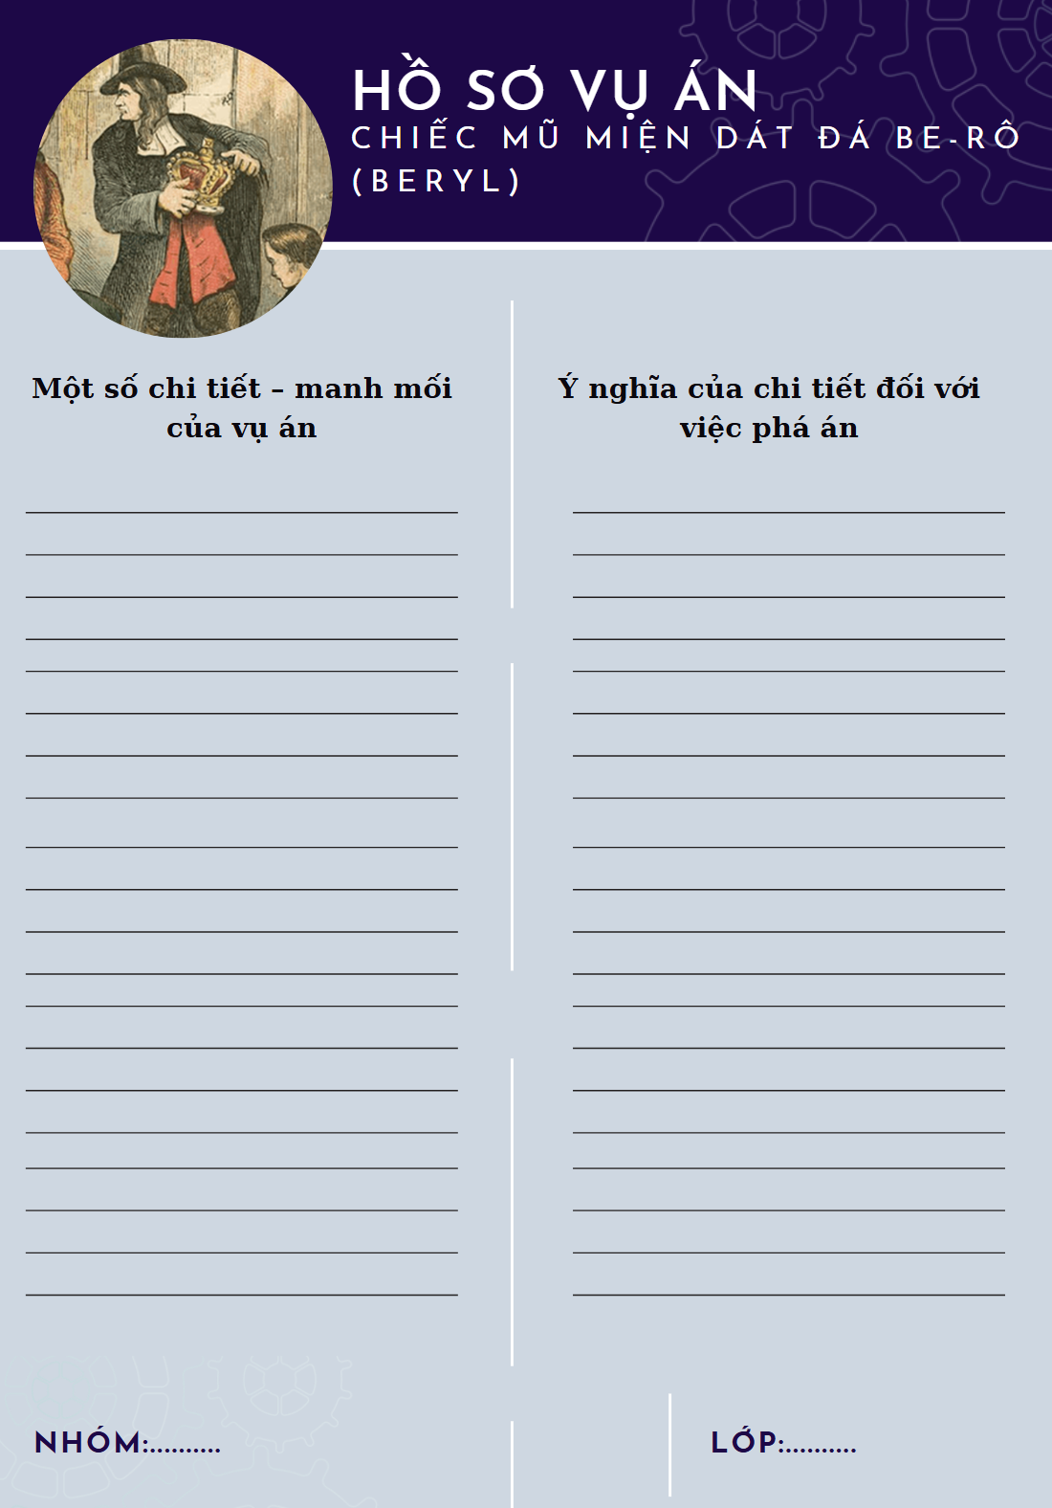  GV đặt câu hỏi gợi dẫn: Các yếu tố không gian, thời gian có tác động như thế nào đến quá trình phá án của Hôm?  Bước 2: Thực hiện nhiệm vụ:  HS tiếp nhận nhiệm vụ  Bước 3: Báo cáo, thảo luận:  - HS chia nhóm thảo luận, lắng nghe, suy nghĩ và trả lời câu hỏi  Bước 4: Kết luận, nhận định.  GV kết luận và nhấn mạnh kiến thức. | 2. Chi tiết, sự việc và không gian, thời gian  a. Chi tiết, sự việc  Một số chi tiết – manh mối của vụ án Ý nghĩa đối với việc phá án  Ngoài ông Hôn-đơ, có 2 người biết chỗ cất giấu chiếc mũ: con trai A-thơ và cháu gái Me-ry Thủ phạm chỉ có thể là A-thơ hoặc Me-ry  A-thơ si mê Me-ry nhưng Me-ry không đáp lại tình cảm của A-thơ A-thơ có thể sẽ bênh vực Me-ry nếu phát hiện Me-ry phạm tội  A-thơ mê cờ bạc và đang nợ nần, giao du với Gioóc Bơn-queo A-thơ cần tiền nên có thấy lấy cắp chiếc mũ miện  Ông Hôn-đơ phát hiện A-thơ cầm trên tay chiếc mũ miện bị cong Chiếc mũ miện bị cong có thể là do A-thơ giành giật với ai đó  Me-ry bỏ nhà ra đi và để lại lá thư, trong đó có câu "Bác đừng lo lắng về tương lai của cháu vì nó đã được lo liệu đầy đủ" Ai sẽ lo liệu đầy đủ cho tương lai của cô và lo liệu dựa trên nguồn tiền nào?  Những dấu chân của ai đó in trên tuyết Dấu chân đó có thể là của kẻ đã lấy trộm chiếc mũ  b. Không gian, thời gian  - Không gian : Khuôn viên gia đình Hôn-đơ  - Thời gian: Trong đêm có tuyết rơi (dấu chân thủ phạm được lưu lại trong tuyết) thời gian điều tra ngắn, khẩn cấp  Đóng vai trò quan trọng: Yếu tố không gian giúp Hôm thu hẹp phạm vi điều tra, yếu tố thời gian tạo áp lực cho Hôm và buộc anh phải nhanh chóng tìm ra manh mối.
Bước 1: Chuyển giao nhiệm vụ:  GV áp dụng kĩ thuật KHĂN TRẢI BÀN, yêu cầu HS hoàn thành PHT (hoạt động nhóm theo tổ)  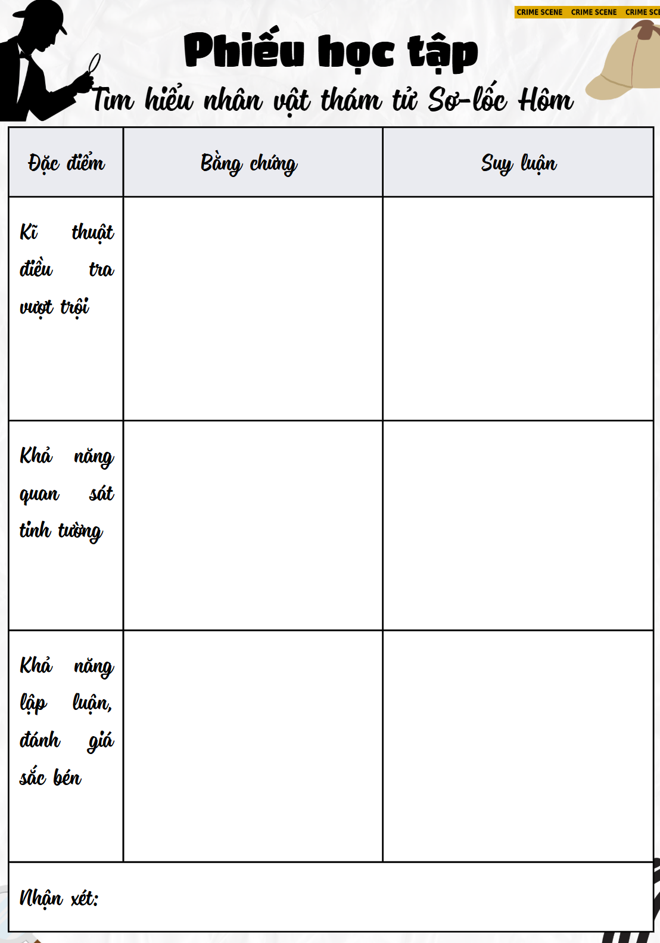  GV tổ chức hoạt động 60 GIÂY THỬ THÁCH  Xác định đâu là lời của người kể chuyện, đâu là lời của nhân vật và tác dụng của chúng trong đoạn trích sau và cho biết câu chuyện được kể lại bằng lời của ai? Nhận xét về việc sử dụng lời kể của nhân vật này đối với nội dung câu chuyện.  Không biết là mấy giờ anh mới về, nhưng sáng hôm sau, khi tôi xuống nhà để dùng bữa điểm tâm thì anh đã có mặt ở đó, một tay cầm tách cà phê còn tay kia cầm tờ báo, trông rất tươi tỉnh và gọn gàng.  “Xin lỗi vì đã bắt đầu bữa sáng mà không đợi anh, Oát-sân”; “nhưng anh hãy nhớ rằng ta có một cái hẹn khá sớm với thân chủ của ta vào sáng nay”.  Bước 2: Thực hiện nhiệm vụ:  HS tiếp nhận nhiệm vụ  Bước 3: Báo cáo, thảo luận:  - HS chia nhóm hoàn thành PHT, nhiệm vụ  Bước 4: Kết luận, nhận định.  GV kết luận và nhấn mạnh kiến thức. | 3. Nhân vật và lời người kể chuyện  a. Nhân vật (thám tử Sơ-lốc Hôm)  Đặc điểm Bằng chứng Suy luận  Kĩ thuật điều tra vượt trội Chi tiết Me-ry bỏ đi và để lại lá thư Trong khi Hôn-đơ lo lắng việc Me-ry có thể tự tử Hôm khẳng định việc Me-ry trốn đi là “giải pháp tốt nhất” bởi đã nhận ra sự bất thường trong hành động của Me-ry: + được bác tin tưởng cho biết chỗ giấu chiếc mũ miện. + khi chiếc mũ bị mất thì đột ngột bỏ đi. Người lấy chiếc mũ miện có thể là Me-ry.  Khả năng quan sát tinh tường - Quan sát rất kĩ các dấu chân in sâu trên tuyết ở cửa và những dấu chân để lại trên đường. - Việc A-thơ giao du với nhóm Huân tước Bơn-queo. + Hôm điều tra về thân thế, tính cách của Bơn-queo, mua lại chiếc giày và đem ướm vào dấu giày trong vườn nhà Hôn-đơ + Việc Bơn-queo đã từng đến nhà Hôm + Việc Me-ry từ chối tình yêu của A-thơ - Chi tiết chiếc mũ miện bị bẻ cong. Có một kẻ nào đó đã thông đồng với Me-ry và Me-ry đã lấy mũ miện đưa cho hắn. Hôm suy luận về mối quan hệ giữa Me-ry và Bơn-queo, khẳng định những dấu chân ở cửa là của Bơn-queo, những dấu chân trên đường là dấu chân của Bơn-queo và của A-thơ khi anh chạy đuổi theo Bơn-queo. Nó đã bị giằng co giữa hai người: A-thơ và Bơn-queo khi A-thơ đuổi theo Bơn-queo để giành lại chiếc mũ miện.  Khả năng lập luận, đánh giá sắc bén - Kết nối việc A-thơ chứng kiến Me-ry lấy trộm mũ miện nhưng không nói với cha mình với việc A-thơ si mê Me-ry nhưng không được đáp lại. Vì giận cha đã nghi oan cho mình và vì hào hiệp, A-thơ đã không nói với cha thủ phạm lấy cắp chiếc mũ miện.  Nhận xét: Hôm là nhân vật hội tụ đầy đủ phẩm chất của một thám tử, thể hiện đầy đủ đặc điểm của nhân vật truyện trinh thám (khả năng quan sát, điều tra kĩ lưỡng, không bỏ sót bất cứ một tiểu tiết nào; tài suy luận, phán đoán chính xác) thám tử chính nghĩa.  b. Lời người kể chuyện  - Lời người kể chuyện: Không biết là mấy giờ anh mới về, nhưng sáng hôm sau, khi tôi xuống nhà để dùng bữa điểm tâm thì anh đã có mặt ở đó, một tay cầm tách cà phê còn tay kia cầm tờ báo, trông rất tươi tỉnh và gọn gàng.  Lời của bác sĩ Oát-sân, bạn của thám tử Hôm (ngôi thứ nhất, xưng “tôi”)  + một nhân vật trong truyện.  + người chứng kiến toàn bộ quá trình phá án của Hôm.  Làm tăng tính chân thực cho câu chuyện.  - Lời của nhân vật (lời của nhân vật Hôm): “Xin lỗi vì đã bắt đầu bữa sáng mà không đợi anh, Oát-sân”; “nhưng anh hãy nhớ rằng ta có một cái hẹn khá sớm với thân chủ của ta vào sáng nay”.
Bước 1: Chuyển giao nhiệm vụ  - GV yêu cầu HS tìm yếu tố nghệ thuật và nội dung của văn bản  - HS tiếp nhận nhiệm vụ.  Bước 2: HS trao đổi thảo luận, thực hiện nhiệm vụ  - HS thực hiện nhiệm vụ.  Bước 3: Báo cáo kết quả và thảo luận  - HS trả lời câu hỏi  - GV gọi HS khác nhận xét, bổ sung câu trả lời của bạn.  Bước 4: Đánh giá kết quả thực hiện hoạt động  - GV nhận xét, đánh giá, chốt kiến thức | III. Tổng kết  1. Nghệ thuật  - Sử dụng các tình tiết gây bất ngờ  - Nghệ thuật miêu tả tâm lý nhân vật  - Ngôn ngữ trinh thám hấp dẫn, lôi cuốn  2. Nội dung  Câu chuyện kể về sự việc chiếc mũ dát đá bị mất trộm. Từ đó thể hiện tài năng phá án của Sơ-lốc Hôm và tầm quan trọng của lòng tin, sự tha thứ giữa người với người
Hoạt động 3: Luyện tập
a. Mục tiêu: Củng cố lại kiến thức đã học.
b. Nội dung: Sử dụng SGK, kiến thức đã học để hoàn thành bài tập.
c. Sản phẩm học tập: Kết quả của HS.
d. Tổ chức thực hiện:
GV tổ chức trò chơi NHỔ CỦ CÀ RỐT
1. Nội dung bao quát của văn bản là gì?
A. Câu chuyện kể về sự việc mất chiếc mũ dát đá bị trộm mất và thể hiện tài năng phá án của Hôm.
B. Câu chuyện kể về tài năng phá án của Hôm.
C. Câu chuyện kể về sự việc mất chiếc mũ dát đá bị trộm mất.
D. Câu chuyện kể về sự việc bỏ trốn của cô cháu gái Me-ry.
2. Thời gian xảy ra vụ án là khi nào?
A. Ban đêm
B. Buổi chiều
C. Buổi sáng
D. Buổi trưa
3. Ngoài ông Hôn-đơ, ai là người biết nơi cất giấu chiếc mũ?
A. A-thơ và Lu-xi
B. A-thơ và Me-ry
C. Lu-xi và Me-ry
D. Lu-xi và Giooc Bơn-queo
4. Câu chuyện được kể bằng lời của ai?
A. Sơ-lốc Hôm
B. Bác sĩ Oát-sân
C. Me-ry
D. Ông Hôn-đơ
5. Vì sao ông Hôn-đơ mang chiếc mũ miện về nhà?
A. Vì ông muốn khoe với con trai và cô cháu gái.
B. Vì ông muốn đem chiếc mũ về trưng bày.
C. Vì không tin tưởng vào hệ thống bảo vệ ngân hàng.
D. Vì ông muốn tặng nó cho con trai.
6. Vì sao Hôm có thể tìm ra thủ phạm?
A. Nhờ sự giúp đỡ của bác sĩ Oát-sân
B. Nhờ sự giúp đỡ của Lu-xi
C. Nhờ thẩm vấn Giooc Bơn-queo
D. Nhờ quan sát kĩ các giấu chân, giấu gìay trên tuyết
7. Các yếu tố thời gian có tác động như thế nào đến quá trình phá án của Holmes?
A. Yếu tố thời gian khiến Holmes chủ quan và bỏ qua các dấu vết quan trọng.
B. Yếu tố thời gian làm cho Holmes quyết định từ bỏ vụ án và chuyển sang vụ khác.
C. Yếu tố thời gian không có ảnh hưởng đáng kể đến Holmes trong quá trình phá án.
D. Yếu tố thời gian tạo áp lực cho Holmes và buộc anh phải nhanh chóng thu thập thông tin và tìm ra manh mối.
- GV nhận xét, đánh giá, chuẩn kiến thức.
Hoạt động 4: Vận dụng
a. Mục tiêu: Vận dụng kiến thức đã học để giải bài tập, củng cố kiến thức.
b. Nội dung: Sử dụng kiến thức đã học để hỏi và trả lời, trao đổi.
c. Sản phẩm học tập: Sản phẩm của HS.
d. Tổ chức thực hiện:
GV tổ chức hoạt động CÙNG CHIA SẺ: Thám tử Sơ-lốc Hôm cho rằng A-thơ là chàng trai cao thượng, hào hiệp vì đã giấu cha về việc thấy Me-ry lấy chiếc mũ miện để đưa cho Gioóc Bon-queo.
Em có đồng ý với nhận xét đó hay không? Vì sao?
Rút kinh nghiệm
………………………………………………………………………………………………………………………………………………………………………………………………………………………………………………………………

